**创新实验的研发策略**

桐乡卫校 ——汤福生

**摘要：**创新素养是指参与创新活动所必须的品格、价值观念和能力。 其中创新品格和价值观念包括创新意识、人格和精神。创新意识主要是 批判意识、指崇尚创新、追求创新的观念，包括创新的动机、兴趣、情感和意志，比如好奇心和求知欲、对事物的敏感和探究乐趣、对真理的执着追求 等。本文从借鉴、新材料、组合、原有不足等几个方面谈创新实验的开发策略。

关键词：创新 能力 策略

创新能力是指运用已掌握的知识和物资等资源进行创新的能力，包括在提出问题、分析问题和解决问题的创新活动中所表现的创新思维和创新技能。创新思维是连接创新意识和创新技能的桥梁，主要用于分析问题，包括发散思维、辩证思维、形象思维和逻辑思维等。创新技能是指操作各类相关工具（包括软件和硬件）与团队合作的技能，它是将创意转变为创新成果的中介。

1.在借鉴中提升实验功能。

借鉴是一个捷径，因为同行的研究往往针对 教学重点、难点和实验教学的薄弱环节。可以通过阅读实验教学类的书刊、观摩优质课和公开课、参加各类自制教具比赛等途径，了解同行的研究情况，我们可以直接模仿或加以改进，以提高实验开发的效率。

例如：我们可以借助现在强大的网络平台，欣赏一些优秀作品。

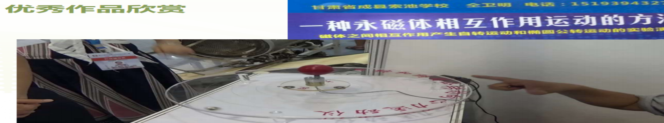

然后在此基础之上借鉴、改进。如图对圆周运动实验的仿制及应用

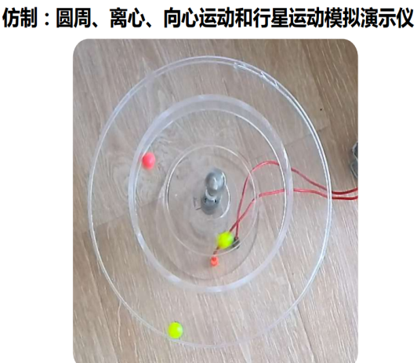

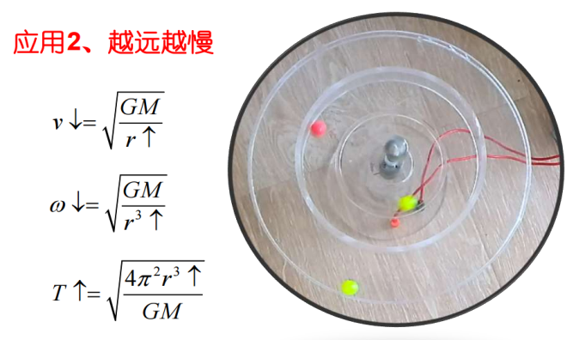

2 利用新技术和新材料对原有实验进行改进

这里的新技术和新材料是指尚未在中学实验教学或创新教育中广泛使用的技术和材料。初中实验中常用的新材料有：超级电容、铷铁硼磁铁、大功率激光笔、书写磁板、红外和 紫外灯管、传感器等。把它们应用于相关实验可大大提高实验的精度和效率。单匝线圈电动机等实验往往需要比较大的电流，有些甚至需要几十安培的电流，这是普通学生电源和干电池无法提供的，超级电容就可以很好的解决这一问题。不改变原有实验的原理和设计，利用3D打印、激光雕刻和单片机等新技术对原有实验的部分结构进行改进，使实验更加精确、美观和高效，这也是实验开发的捷径之一。

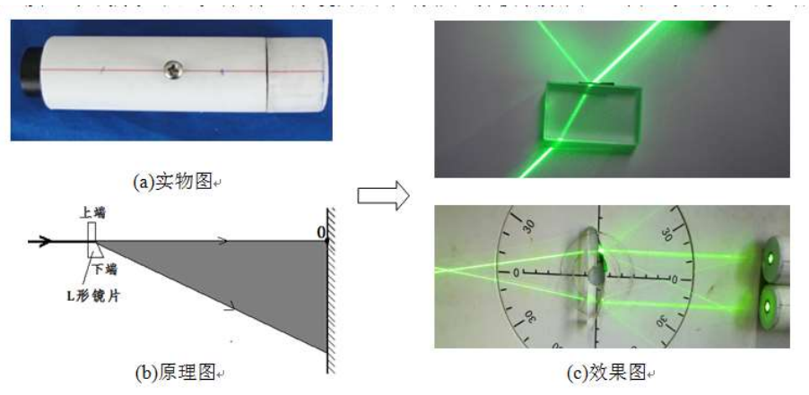例如：《物理教师》2014年第4期：几何光学实验教学的创新设计：用L形镜片改良激光源

3针对传统实验仪器不足和缺点的改进

其一，从实验器材本身的质量考虑，不少教材配套实验都或多或少存在一些问题，比如精确度不够、可视性差、操作不便、难以理解、不够直观形象、成功率低、没有考虑地域生源和气候等差异。其二，从实验器材的适用对象考虑，同一实验器材不可能适合所有 的老师和学生，所以有必要对一些实验进行“量身定制”式的改进，以利 于教师根据学生的实际情况充分发挥自己的优势，进行高效的个性化教学。我们在教学中深入研究教材中某些实验的不足和缺陷为切入点，将实验的缺点一一列举出来，然后根据实验器材的物理和化学性能，从外 形、结构、材料角度，从实验方式、方法、教师演示和学生观察角度等 加以改进。 比如以电荷之间相互作用的为代表的静电实验在沿海潮湿的环境中 很难成功。我们利用发泡包装塑料和有机玻璃摩擦成功解决了摩擦起电 的难题。用泡沫球和石墨喷漆制作静电摆球解决了普通小球质量大、不易带电和漏电的问题。我们利用红外加热取暖器代替浴霸灯泡进行干燥处理

4利用“组合式发明（联想创新）”开发物理实验

组合式发明是一种基于联想思维的创新方法。科技发展到今天，已使具有“原创性”的发明愈来愈难，而更多的发明创造则是基于联想的“组合式”发明。出于对中 学教师职业性质的考虑，我们不建议教师把时间过多地投入到原创性的发明之中，而是要善于把医疗、通信、 影视等其它行业的成果嫁接到物理实验的开发中。组合 也是一种创新，借用其它行业的成熟技术是一种既省时又省力方法。比如把工业机器人领域的自动化控制技术、航拍无人机领域的远程遥控技术、工控领域的步进电机调速系统嫁接到物理实验中，就可以大大提高实验的技术含量和实验功能。

4.1 譬如，航天飞机是举世公认的高科技产物，它开创了人 类自由往返太空的先河。但是，美国航天局负责人的一番解释，却使人回味深长。他说：‘阿波罗’的技术实 际上没有一项是新的突破。相反，全部是已经发明的现 有技术。关键是我们能够恰如其分地将其有机的组合，并且实行一体化的‘系统管理’” 。

4.2 联想的特点顺应了这一创新的要求。从创新角度来讲， 通过联想，把彼此不同的事物联系起来，把陌生的对象 联系起来，把未知的东西与已知的东西联系起来；从错 综复杂的现象中发现事物之间的相似性和不同点，在不同的事物中建立横向联系；抛开思维定势，同中求异， 异中求同，从而诞生出新的成果。

4.3 例如联想教学法在物理课程教学中的应用《中学物理》2003.7，P1-2 坐标轴上的各点分别代表一种物品或对象，任意选取横坐标上的一点和纵坐标上的一点，通过这两点作与坐标轴平行的两条线段，两条线的交点代表一种新的产品，它是原先两种物品在某些特征上相互借用的结合物。

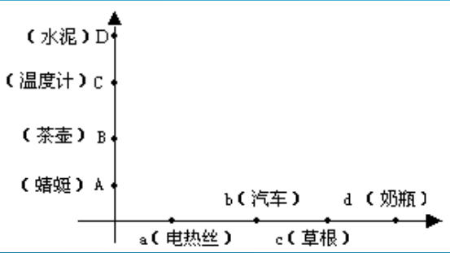

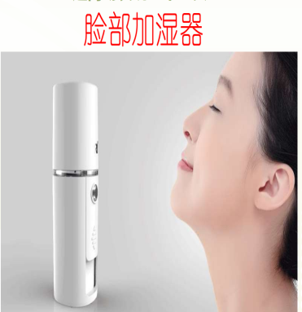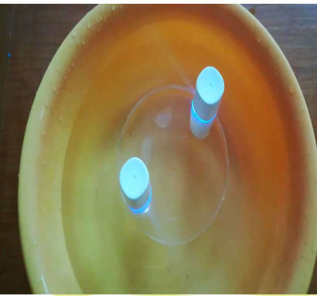4.4再比如由生活中脸部加湿器的观察联想到池塘里树叶的运动，再创新反冲实验。

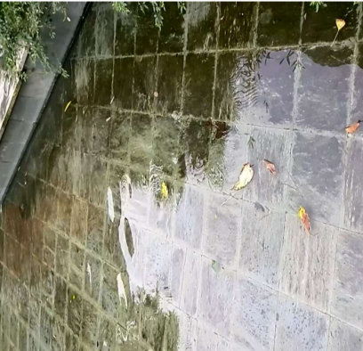

5设计新的实验弥补课本中的空白

创新是实验的生存和发展的灵魂，是新课程理念所希望的。课程内容和理念的革新总是快于配套实验开发，时代的进步必然提高教学内容的宽度的深度，这些都需要 我们开发更为直观和高效的实验。开发新的实验时，可以采用组合、转换、逆向、移植等创新的技法，可以是实验内容、实验方法；也可以是仪器的设计新颖、结构 简单巧妙；还可以是综合应用各种技术和材料等方面的创新

**参考文献：**

1《中学物理》2003.7， P1-2

2《物理教师》2014年第4期：几何光学实验教学的创新设计

3 张贞，光电效应和康普顿效应的微观本质差异【J】延安大学报学报 2004（1）：30-32